高三年级2014-2015学年度第一学期期末考试
地理试卷
一．选择题
下面左图表示“我国某省2009年各类人口数量构成图”,右图表示“该省三大产业的比例变化”。读图回答下面1-2题。
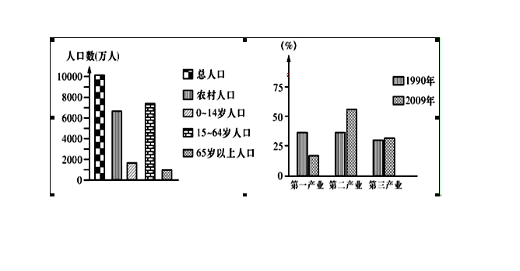
1．关于该省人口的叙述,正确的是
A．劳动力不足 B．老龄化问题逐渐突出
C．城镇人口占总人口比重超过40% D．自然出生率过高
2．1990－2009年，该省
A．第三产业增长速度最快 B．粮食产量大幅度减少
C．第二产业成为主导产业 D．经济快速发展,三大产业同步增长
读世界某区域地理要素图，回答下面3-4题。
3．甲地6、7月份降水丰沛的主要原因是
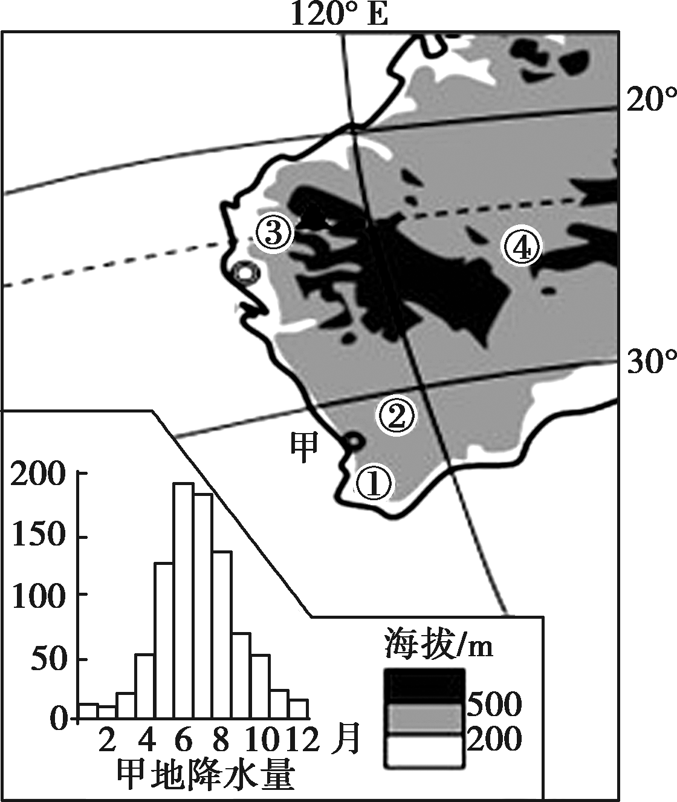
A. 受西风影响 B. 地形抬升
C．赤道低压控制 D．暖流增湿
4．该区域土地利用类型主要为荒地、谷类种植、混合农业、粗放牧业四类，下列地点可能出现大面积粗放牧业分布的是
A．① B．② C．③ D．④
西江上游红水河流域内山岭连绵，地形崎岖，水力资源十分丰富，它的梯级开发已被我国列为国家重点开发项目。据此回答5-6题。
5．以下关于红水河梯级开发对生态环境的影响，正确的是
A．因地制宜，发展经济 B．改变了珠三角地区以煤为主的能源消费结构
C．减少了海水对珠江口海岸的侵蚀 D．使当地的生物多样性遭到破坏
6．下列符合红水河流域综合开发利用方向的是
A．发展微电子工业 B．发展有色金属冶炼工业
C．发展钢铁工业 D．发展甜菜、花卉等城郊农业
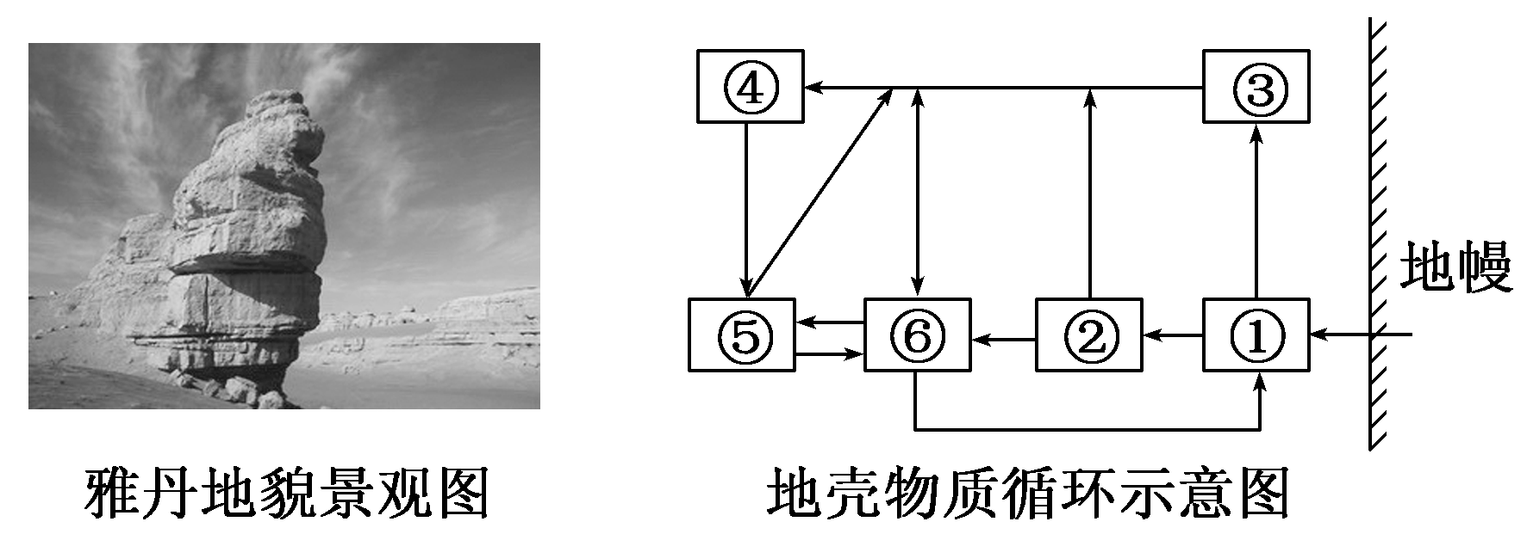
2010年11月24日，中国地质工作者首次深入敦煌附近180千米处的无人区魔鬼城，对这一国内最大的雅丹地貌区域进行了全面考察。读图回答7-8题。
岩石层理构造

7．形成雅丹地貌景观的主要外力作用是
A．风力侵蚀作用 B．冰川侵蚀作用
C．流水沉积作用 D．地壳上升运动
8．形成雅丹地貌的岩石类型对应图中的
A．① B．⑤ C．③ D．④
9.所示的四幅图中，昼夜温差最大的可能是

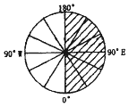
右图外圆纬度数为n，圆内为某日极昼分布的范围，中心为极点，此时非阴影部分日期为m。据此回答10-11题。
10．此日，太阳直射的纬度为
A．北纬(23.5°–n) B．南纬(90°–n)
C．北纬(90°–n) D．南纬(23.5°–n)
11．此时北京时间为
A．（m–1)日8点 B．（m+1)日8点
C．（m+1)日2点 D．（m–1)日2点

二．综合题
1. （15分） 阅读有关材料，回答下列问题。
材料一 韩国交通简图（图a）(图b为图a中小方框所示区域的放大图)
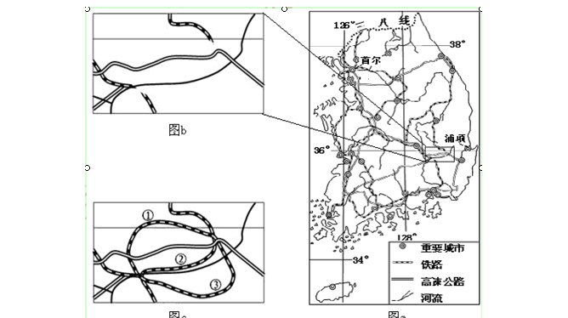

材料二 泡菜是韩国的特色菜，其主要佐料之一是大蒜。大蒜喜冷凉气候，在首尔郊区为秋播作物，喜湿、喜肥、不耐旱、忌渍水，在发芽阶段忌阳光曝晒。
材料三 浦项是韩国东部的主要港口。韩国浦项制铁公司为全球最大的钢铁制造厂商之一，每年为全球超过六十个国家的用户提供二千六百多万吨钢铁产品。
（1）图b中有一段铁路未画出。该段铁路应为图c ①②③三条线路中的线路 ，（填代号）并说明判断理由。（6分）

（2）首尔为克服自然条件对种植大蒜的不利影响，播种时在原有土地上增铺了一层禾草，使大蒜的产量、质量显著提高。说明禾草对大蒜生长自然条件的改善作用。（9分）

2．根据材料，回答下列问题。(16分)
材料一：2011年8月20日，热带风暴“艾琳”生成。8月22日，加强成为飓风，中心附近风力达到12级以上。受其影响的总人口达到6500万人，损失估计超过100亿美元。
材料二：北美飓风‘艾琳’影响时的地面天气系统图。
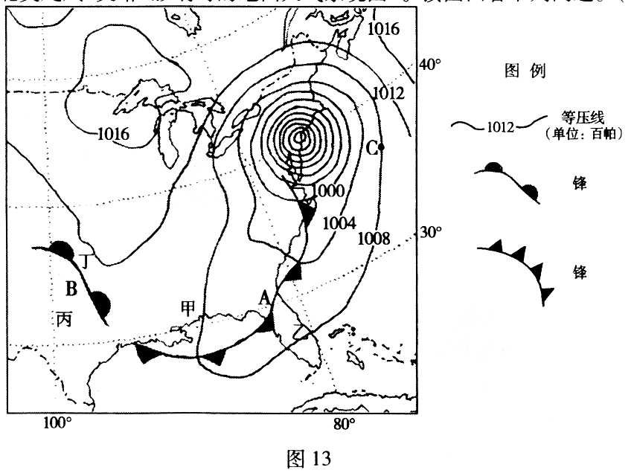
材料三：飓风重灾区分布图。
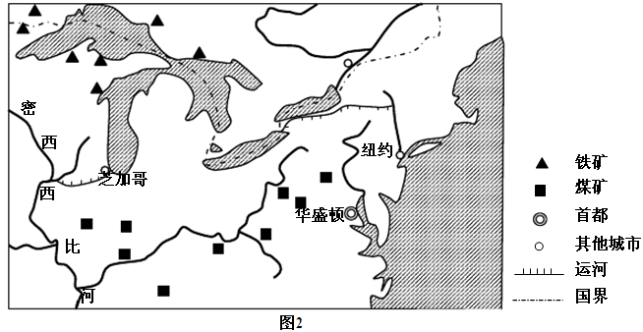
(1)描述图中1012百帕等压线在陆地上空的延伸方向。（4分）

- 图中有锋面A和B，受它们的影响，甲、乙、丙、丁四地中可能形成连续性降水的是 ，简述判断的理由。（6分）

(3)飓风“艾琳”所属天气系统是 ，此时图中C地的风向是 。（6分）

3.读世界某区域等高线地形图（图8），图9为该区域中A城市一年中气温变化曲线和月降水量柱状图完成下列各题。（25分）
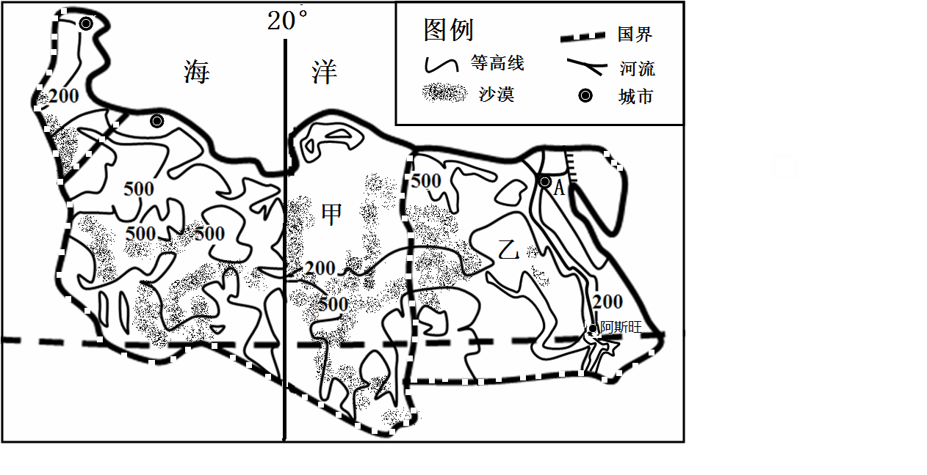

图9
图8

（1）判断甲国主要的地形类型，并说明判断理由。（4分）

（2）描述图中AB段河流的水文特征（6分）.

（3）分析A城市发展棉纺织业的有利条件。（7分）

（4）简述该国农业发展过程中产生的环境问题（8分）

地理答案：
1-11：BCACD BABAC B
1.（15分）
（1）② （2分）②线路沿河谷延伸，地形平坦，降低施工难度（2分）；②线路距离短，节省成本(2分）。
（2）增铺禾草层可遮阳，避免大蒜发芽时遭受爆晒（3分）；可以减少土壤水分蒸发，保持土壤水分（3分）；禾草腐烂后为土壤提供有机质，提高土壤肥力。（3分）
2.（16分）
(1)东段：东北——西南(2分) 西段：东南——西北(2分)
(2)丁地(2分) B为暖锋，多形成连续性降水；(2分)且降水形成的雨区主要在锋前(或雨区位于锋面附近冷气团一侧)。（2分)
(3)低压(气旋)(3分) 东南风(3分)
3.（25分）
（1）地形以低高原为主1′，北部有狭窄平原。1′
依据：根据等高线可知，甲国绝大部分地区海拔高度在500米左右，且较为稀疏，
判断为低高原；1′而北部在200米以下，为平原。1′
(2) 流量稳定；流速平缓；无结冰期；含沙量大。（任选三点，每点2分）

(3)当地光热充足1，水源丰富1，土壤肥沃1，盛产棉花（原料）1′；稠密的水系，连河通海1，便于运输1′；人口稠密，劳动力丰富（绵纺织为劳动密集型产业）。1
(4) 环境问题：不合理灌溉2导致的土壤盐碱化2′，过度开垦2导致的土壤荒漠化2′

